Búvár és a kulcs

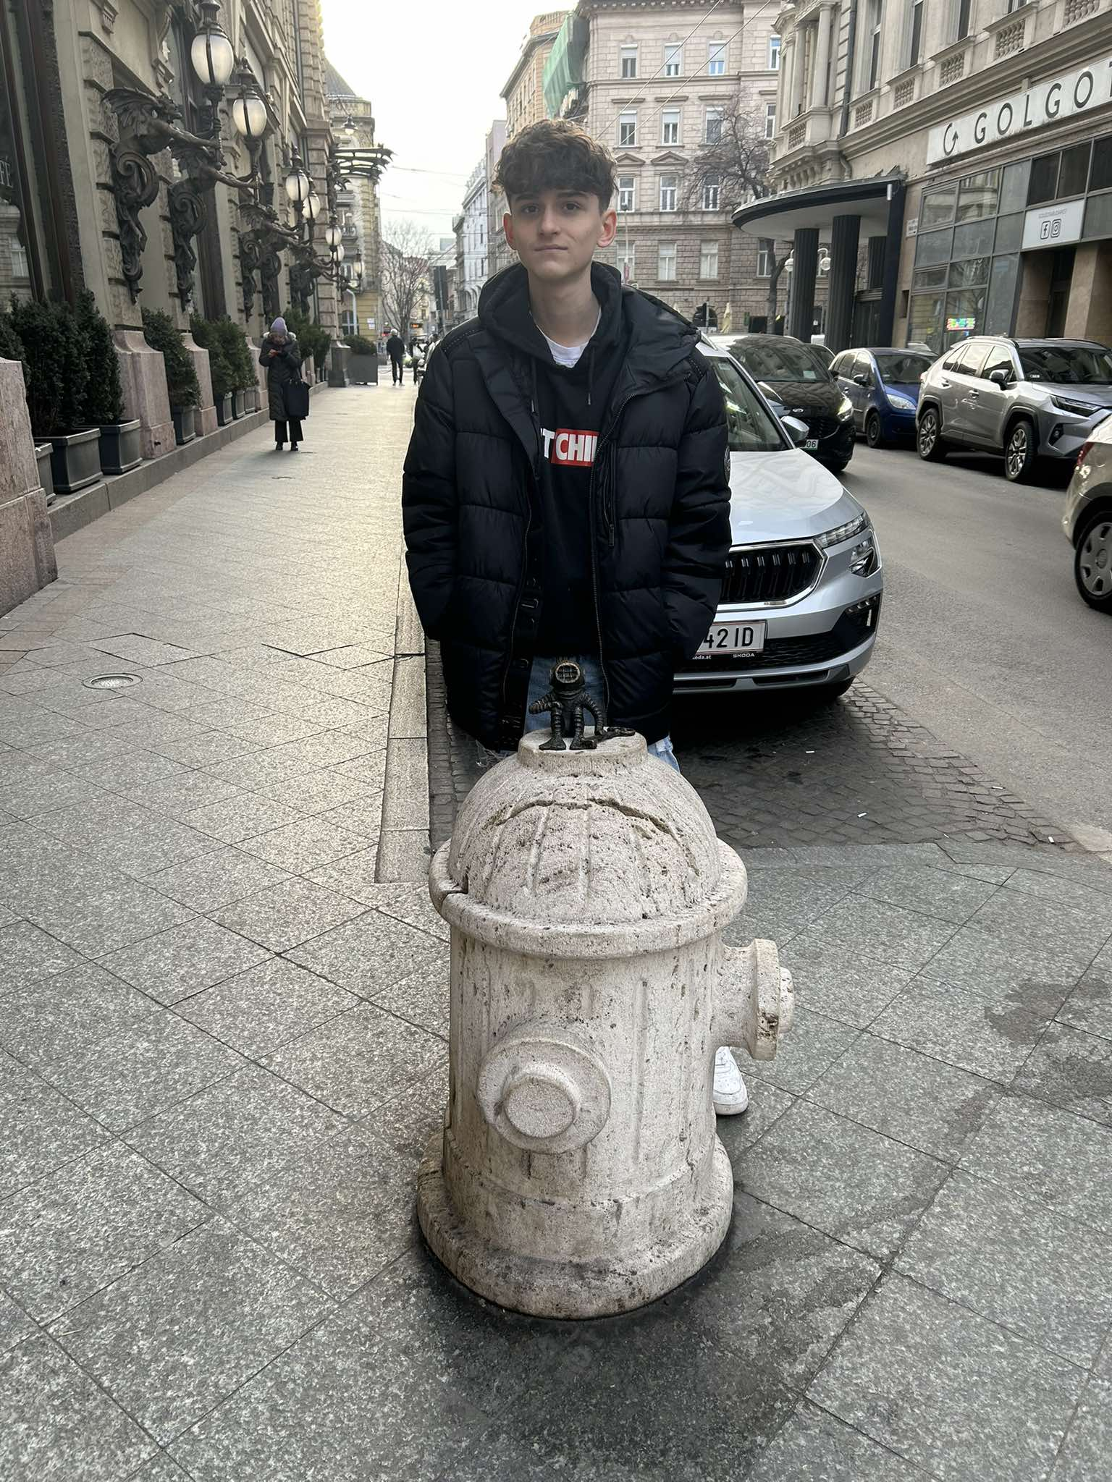

- Az Erzsébet krt. és Dohány utca sarkán álló több mint száz éves New York kávéházhoz köthető a szobor története. A századelőn nagyon szerettek a kávéházban az írók/költők beszélgetni, eszmét cserélni, verseket írni. Hírességek közül ide járt pl.: Molnár Ferenc, Ady Endre, Móricz Zsigmond és Kosztolányi Dezső is. Molnár Ferenc egy csoportos beszélgetésük kapcsán vetette fel a gondolatot, miszerint lopják el a New York kávéház kulcsát és dobják a Dunába, hogy a kávézó mindig nyitva lehessen. Imádták ezt a helyet. Kolodko erre a kulcsra füzte fel a búvár miniszobrát, melyen a kulcsot tudatosan akkorára tervezte, mint a búvárt, így adott hangsúlyt a koncepciónak. A mostani tulajdonosok szerint a kulcs Dunába dobása valóban megtörtént.

